Астрономия по величию своего объекта и по совершенству своих теорий является самым прекрасным памятником человеческого духа и проявлением самого высокого его интеллекта.
П.С. Лаплас
10 апреля в Северо-Казахстанском университете им. М. Козыбаева прошла Международная научно-практическая конференция «Итоги и перспективы исследований небесных тел и Земли: фундаментальные, прикладные и научно-методические аспекты» (к 25-летию астрономических исследований в СКГУ). Для участников конференции библиотекой была подготовлена книжная выставка.

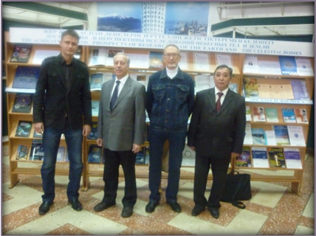
Лазарев С.В. доктор PhD, к.ф.-м.н.; Гусаков В.П. зав.каф. «Физика»; Бессонов А.А. к.ф.-м.н.; Батыров Б.Е. декан ФИТ.
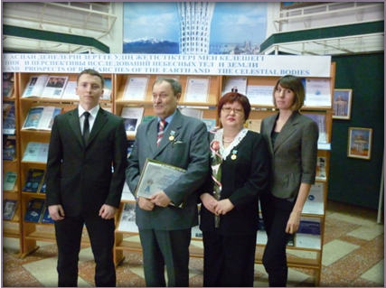  Солодовник В.П. доцент каф.«Физика», к.ф.-м.н.; Сухинский А.  студент ; Рахимова Г.М. зав. чит.зала; Щукина Ю.А. библиотекарь |  | 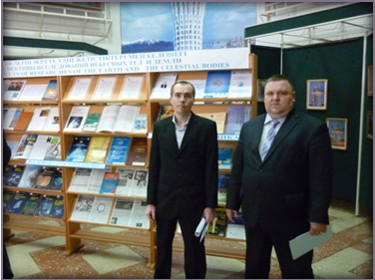  Рейбандт А.И. м.н.с. НИИ ВТ ТПИ, магистр электроэнергетики; Сартин С.А. рук. ЦАИ

СПИСОК ЛИТЕРАТУРЫ:
- Солодовник А.А., Лазарев С.В. Метеорологические явления в тропосфере и проблема происхождения серебристых облаков. – Петропавловск, 2007.-22 с.
- Солодовник А.А. Атмосферное электричество и происхождение серебристых облаков // Земля и Вселенная. – 2007.- С.64-69
- Гусаков В.П., Дьяченко Л.А., Лябухина К.О. Прогрессивная технология мониторинга освоения дисциплины «Молекулярная физика» // Актуальные вопросы образования. Сб. материалов Международной научно-методической конференции, 3-7 февраля 2014 г. - Новосибирск. – 2014.- С. 264-266
- Солодовник А.А., Крючков В.Н. Серебристые облака: проблема образования и вопрос о дефинициях // Известия НАН РК. Серия: физико-математическая. – 2011.- № 4.- С.105-110
- Солодовник А.А. Пришло время кометы Панстаррс // Добрый вечер. – 2013.- 8 марта.- С.3
- Вдовиченко В.Д., Солодовник А.А., Бельченко В.Н. Опыт изготовления спектрометра для обсерватории СКГУ // Материалы межд. научно-практич. конференции «Актуальные проблемы физики небесных тел и плазменного состояния вещества». – Петропавловск.- 2011.- С.11-15
- Рейбандт А.И., Сартин С.А., Тукачев А.А. Создание прикладных программ для обработки наблюдательных и спектральных данных с цифровых приемников излучения // Сб. тезисов V всемирного конгресса инжиниринга и технологий – WCET-2012 “Наука и технологии: шаг в будущее». 1-2 июня, 2012. - Алматы, 2012. – С.289
- Солодовник А.А., Крючков В.Н. Физическая модель изменения светимости долгопериодической переменной звезды // “Contemporary astrophysics: traditions and perspectives” The third Fessenkov readings. – Almaty, 2010.- С.29-31
- Солодовник А.А., Сартин С.А. Опыт создания научно-учебного астрономического комплекса в СКГУ // Известия НАН РК. Серия: физико-математическая. – 2006.- № 4.- С.70-73
- Солодовник А.А., Анисимов В.П. Исследование природы кратковременных лунных явлений: некоторые статистические свойства КЛЯ // Наука и современность. Сб. материалов XXIII Международной научно-практич. конференции. – Новосибирск, 2013.- С.14-18
- Солодовник А.А. Антропный принцип космологии, или научен ли атеизм? // Роль религии в современном обществе. Материалы межд. научно-практич. конференции. Т. 1. – Петропавловск, 2011.- С.43-47
- Солодовник А.А., Кудабаева Д.А. Метеорология тропосферы и серебристые облака // Материалы международной конференции «Космос на благо человечества – взгляд в будущее». – Астана, 2011.- С.83-84
- Солодовник А.А., Репнев А.В. Изучение зависимости смещения ядра красного гиганта от масс-орбитальных характеристик кратной звездной системы // Материалы международной научно-практич. конференции «Актуальные проблемы математики, информатики, механики и теории управления». Ч. 2. – Алматы, 2009.- С.539-543
- Репнев А.В., Солодовник А.А. Аналитическая обработка кривых блеска мирид // Известия НАН РК. Серия: физико-математическая. – 2008.- № 4.- С.124-127
- Солодовник, А. А. Учебно-методическое пособие для организации самостоятельной работы студентов специальности 050611 (5В061100) "Астрономия" [Текст] / Солодовник А.А., Гловащенко И.И. - Петропавловск : СКГУ им. М.Козыбаева, 2011. - 40 с.
- Солодовник, А. А. Лабораторный практикум по астрофизике [Текст] : учебно-методич. пособие для студ. спец. 050110 физика и 050611 астрономия / А. А. Солодовник, Б. Е. Кусаинов. - Петропавловск : СКГУ им. М.Козыбаева, 2009. - 55 с.
- Солодовник А.А. Компьютеризированные лабораторно-практические задания по астрономии. Практическая астрономия и небесная механика [Текст] : для преподавателей астрономии, студ.физич. спец.,учащихся сред. учеб. завед. / Солодовник А.А. - Петропавловск, 2003. - 39 с.
- Солодовник А.А. В обосновании методики поиска и задачах изучения астроблем. – Кокшетау, 2010.-44 с.
- Солодовник А.А. Дифракционный спектрометр ДС РК-770 Центра Астрофизических Исследований СКГУ. – Кокшетау, 2010. - 26 с.
- Вдовиченко В.Д. Задачи и методы исследований Луны с целью ресурсного картирования её поверхности. – Кокшетау, 2010. – 65 с.
- Солодовник А.А. Школьная астрономия и русский народный календарь или «какое нынче время года?» //Средняя школа.- 2007.- № 11. – С. 10-11
- Бескин В.С. Осесимметричные стационарные течения в астрофизике. – М.: ФИЗМАТЛИТ, 2006.-384 с.
- Китчин, К. Иллюстрированный словарь практической астрономии [Текст] / К. Китчин. - М. : АСТ, 2006. - 304 с.
- Kaku, Michio Strings, Conformal Fields, and Topology An Introduction [Текст] / Michio Kaku. - Berlin : Springer- Verlag, 1991. - 535 с.
- Леви Д. Путеводитель по звездному небу [Текст] / Леви Д. - М. : АСТ, 2005. - 288 с.
- Дубкова, С. И. История астрономии. Рассказы о самых выдающихся за последние 3000лет открытиях в науке о небе и ее гениальных творцах [Текст] : энциклопедия / С.И. Дубкова. - М. : Белый город, 2002. - 192 с.
- Көркемсуретті Қазақстан тарихы [Текст]. - Алматы : Қазақ энциклопедиясы, 2007.
Т.4 : Қазақстан ХХ ғасырдың екінші жартысынан біздің уақытымызға дейін / құраст. О. К. Жанайдаров. - 312 б.
- Мусабаев Т. Будущее в инновациях // Мирас.- 2012.- № 4.- С. 67-69
- Талғат Мұсабаев – ғарышта // Өмір.- 2004.-№ 7.- Б. 26-28
- Жанайдаров, О. Менiң елiм-Қазақстан [Текст] / О. Жанайдаров. - Алматы : Балауса, 2003. - 160 б.
- Дубкова С.И. Прогулки по небу ; легенды и мифы о созвездиях [Текст] : детская энциклопедия / Дубкова С.И. - М. : Белый город, 2001. - 111 с.
- Дубкова, С. И. Чудесное семейство планет [Текст] / С. И. Дубкова. - М. : Белый город, 2005. - 192 с.
- Брейтот, Д. 101 ключевая идея. Астрономия [Текст] / Д. Брейтот. - М. : ФАИР-ПРЕСС, 2002. - 272 с.
- Жер кіндігі-Байқоныр; Ұсынылатын библиографиялық көрсеткіш Қазақстаның ғарыш саласының дамуы және бірінші ғарышкерлер Т.Әубакіров пен Т.Мусабаевқа арналған [Текст] : в одно мгновенье видеть вечность: Рекомендательный указ. посвящен развитию космич. исследов в РК и первым космонавтам - Т.Аубакирову и Т.Мусабаеву. - Петропавловск : СКГУ им. М.Козыбаева, 2008. - 36 б.
- Зигель, К. Лекции по небесной механике [Текст] / К. Зигель, Ю. Мозер. - М. : РХД, 2001. - 384 с.
- Кинг, А. Р. Введение в классическую звездную динамику [Текст] : учебное пособие / А.Р. Кинг. - М. : ЕДИТОРИАЛ УРСС, 2002. - 288 с.
- Алексеев, В. М. Лекции по небесной механике [Текст] / В. М. Алексеев. - М. : НИЦ, 2001. - 156 с.
- Petscek, Albert G. Supernovae [Текст] : With 111 illustrations / Albert G. Petscek. - London : Springer- Verlag, 1990. - 293 с.
- Duschl, W. J. Physics of Active Galactic Nuclei [Текст] : prjceedings of the International Conference, Heidelberg, 3-7 June 1991 / W. J. Duschl, S. J. Wagner. - New York : Springer-Verlag, 1991. - 716 с.
- Encrenaz , T. The solar system [Текст] / T. Encrenaz , J. -P. Bibring. - New York : Springer, 1987. - 349 p.
- Schlosser, W. Challenges of Astronomy [Текст] : hands-on Experiments for the Sky and Laboratory / W. Schlosser, Th. Schmidt-Kaler, E. F. Milone. - New York : Springer- Verlag, 1994. - 236 с.
- Kovalevsky, J. Modern Astrometry [Текст] / J. Kovalevsky. - London : Springer, 1995. - 353 с.
- Burton, W. В. The Galactic Interstellar Medium [Текст] / W. В. Burton, B. G. Elmegreen, R. Genzel. - New York : Springer-Verlag, 1992. - 400 с.
- Schneider, P. Gravitational Lenses [Текст] / P. Schneider, J. Ehlers, E. Е. Falco. - New York : Springer-Verlag, 1992. - 560 с.
- Stix, M. The Sun [Текст] : an Introduction / M. Stix. - New York : Springer-Verlag, 1989. - 390 с.
- Feigelson, Eric D. Statistical Challenges in Modern Astronomy [Текст] / Eric D. Feigelson, G. Jogesh Babu. - London : Springer, 1993. - 527 с.
- Космические "Витязи" Северо-Казахстанской земли" [Текст] : реком. указ. лит. к 60-летию Летчика-космонавта А.С.Викторенко и 80-летию Летчика-космонавта В.А.Шаталова. - Петропавловск : СКГУ им.М.Козыбаева, 2007. - 14 с.
- Шимбалев, А. А. Атлас созвездий. Все созвездия Северного и Южного полушарий с подробными картами [Текст] / Шимбалев А.А. - М. : АСТ, 2005. - 224 с.
- Звезды и планеты. Занимательная астрономия [Текст] / сост. В.И. Калашников. - М. : Белый город, 2008. - 48 с.
- Брюнье, С. Большой атлас созвездий [Текст] / С. Брюнье. - М. : ЗАО "БММ", 2007. - 112 с.

С ЛИТЕРАТУРОЙ МОЖНО ОЗНАКОМИТЬСЯ ауд. 201 и 103 УК. №5

